Задания для лабораторной работы №1

Вариант 1

- Даны x, y, z. Вычислить a, b, если

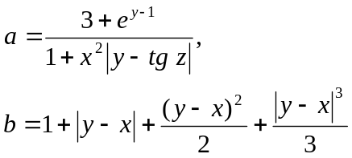

- Дано действительное число a. Вычислить f(a), если:
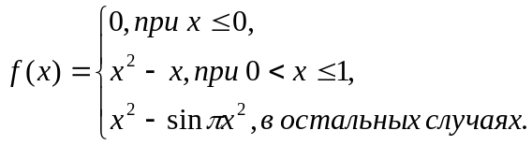
- Дано натуральное число n (n<10000). Определить, является ли это число палиндромом (перевертышем) с учетом четырех цифр, как, например, числа 2222, 6116, 0440 и т.д.
- Пользователь вводит последовательность целых чисел. Конец ввода – ввод числа 0 (не считается числом введенной последовательности). Определить количество четных чисел и их произведение.
- Дано натуральное число n. Вычислить 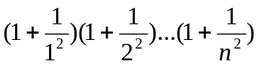.
- Вычислить бесконечную сумму с заданной точностью ε (ε>0). Считать, что требуемая точность достигнута, если вычислена сумма нескольких первых слагаемых и очередное слагаемое оказалось по модулю меньше, чем ε, - это и все последующие слагаемые можно уже не учитывать. Заданная бесконечная сумма:
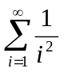.

Вариант 2

- Даны x, y, z. Вычислить a, b, если

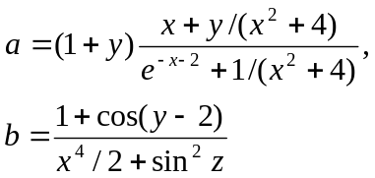

- Если сумма трех попарно различных действительных чисел x, y, z меньше единицы, то наименьшее из этих трех чисел заменить полусуммой двух других; в противном случае заменить меньшее из x и y полусуммой двух оставшихся.
- Написать программу, определяющую количество трехзначных натуральных чисел, сумма цифр которых равна заданному числу n, введенному с клавиатуры. Вывести эти числа.
- Пользователь вводит последовательность целых чисел. Конец ввода – ввод числа 0 (не считается числом введенной последовательности). Определить сумму чисел, оканчивающихся на нечетную цифру или 0.
- Дано натуральное число n. Вычислить 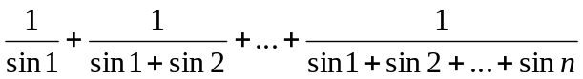
- Вычислить бесконечную сумму с заданной точностью ε (ε>0). Считать, что требуемая точность достигнута, если вычислена сумма нескольких первых слагаемых и очередное слагаемое оказалось по модулю меньше, чем ε, - это и все последующие слагаемые можно уже не учитывать. Заданная бесконечная сумма:
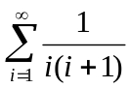.

Вариант 3

- Даны x, y, z. Вычислить a, b, если

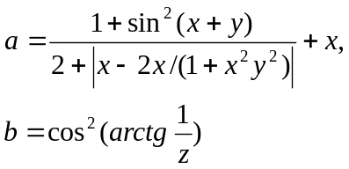
- Даны действительные числа x и y. Если x и y отрицательны, то каждое значение заменить его модулем; если отрицательно только одно из них, то оба значения увеличить на 0.5; если оба значения неотрицательны и ни одно из них не принадлежит отрезку [0.5, 2.0], то оба значения уменьшить в 10 раз; в остальных случаях x и y оставить без изменения.
- Среди двузначных чисел найти те, сумма квадратов цифр которых делится на 13.
- Пользователь вводит последовательность целых чисел. Конец ввода – ввод числа 0 (не считается числом введенной последовательности). Определить среднее арифметическое положительных чисел.
- Дано натуральное число n. Вычислить 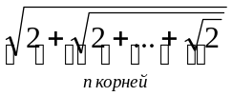;
- Вычислить бесконечную сумму с заданной точностью ε (ε>0). Считать, что требуемая точность достигнута, если вычислена сумма нескольких первых слагаемых и очередное слагаемое оказалось по модулю меньше, чем ε, - это и все последующие слагаемые можно уже не учитывать. Заданная бесконечная сумма:
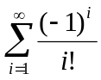.

Вариант 4

- Даны x, y, z. Вычислить a, b, если

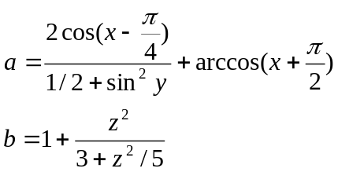
- Даны вещественные числа a, b, c (a≠0). Написать программу решения уравнения
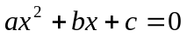 в области действительных чисел.
- Написать программу поиска двузначных чисел, таких, что если к сумме цифр этого числа прибавить квадрат этой суммы, то получится это число.
- Пользователь вводит последовательность целых чисел. Конец ввода – ввод числа 0 (не считается числом введенной последовательности). Определить произведение чисел, лежащих на отрезке [-34,90].
- Дано натуральное число n. Вычислить 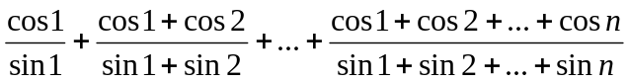.
- Вычислить бесконечную сумму с заданной точностью ε (ε>0). Считать, что требуемая точность достигнута, если вычислена сумма нескольких первых слагаемых и очередное слагаемое оказалось по модулю меньше, чем ε, - это и все последующие слагаемые можно уже не учитывать. Заданная бесконечная сумма:
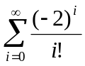.

Вариант 5

- Даны x, y, z. Вычислить a, b, если

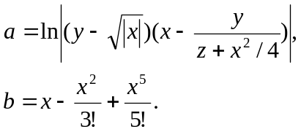
- Даны действительные числа a1, b1, c1, a2, b2, c2. Выяснить, верно ли, что |a1b2-a2b1|≥0.0001, и если верно, то найти решение системы линейных уравнений:
a1x+b1y+c1=0,
a2x+b2y+c2=0.
(при выполнении выписанного неравенства система заведомо совместна и имеет единственное решение).
- Найти сумму целых положительных чисел, больших 20, меньших 100, кратных 3 и оканчивающихся на 2, 4 или 8.
- Пользователь вводит последовательность целых чисел. Конец ввода – ввод числа 0 (не считается числом введенной последовательности). Определить, является ли данная последовательность возрастающей.
- Дано натуральное число n. Вычислить 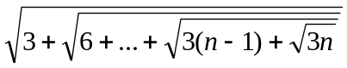;
- Вычислить бесконечную сумму с заданной точностью ε (ε>0). Считать, что требуемая точность достигнута, если вычислена сумма нескольких первых слагаемых и очередное слагаемое оказалось по модулю меньше, чем ε, - это и все последующие слагаемые можно уже не учитывать. Заданная бесконечная сумма:
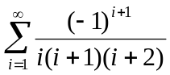.

Вариант 6

- Даны x, y, z. Вычислить a, b, если

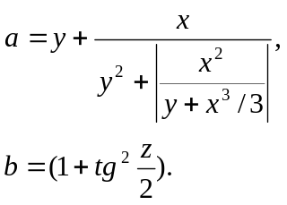
- Даны действительные положительные числа a, b, c, x, y. Выяснить, пройдет ли кирпич с ребрами a, b, c в прямоугольное отверстие со сторонами x и y. Просовывать кирпич разрешается только так, чтобы каждое из его ребер было параллельно или перпендикулярно каждой из сторон отверстия.
- Дано натуральное число. Приписать к нему такое же число слева. 34=>3434
- Найти количество четных цифр в целом числе, введенном с клавиатуры.
- Даны действительное число a и натуральное число n. Вычислить a(a+1)…(a+n-1).
- Вычислить бесконечную сумму с заданной точностью ε (ε>0). Считать, что требуемая точность достигнута, если вычислена сумма нескольких первых слагаемых и очередное слагаемое оказалось по модулю меньше, чем ε, - это и все последующие слагаемые можно уже не учитывать. Заданная бесконечная сумма:
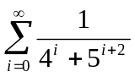.

Вариант 7

- Даны x, y, z. Вычислить a, b, если

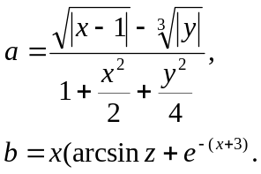
- Дано действительное число a. Вычислить f(a), если:
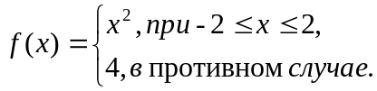
- Найти количество нечетных делителей заданного натурального числа, больших заданного k.
- Даны натуральные числа n, a1, …, an. Определить количество членов последовательности a1, … , an, являющихся нечетными числами.
- Даны действительное число a и натуральное число n. Вычислить 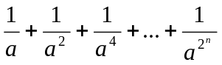.
- Даны натуральное число n, действительное число x. Вычислить 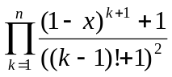.
Вариант 8

- Даны x, y, z. Вычислить a, b, если

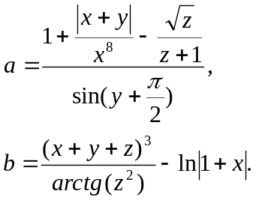
- Дано действительное число а. Для функции f(x), график которой представлен на рисунке, вычислить f(a).
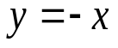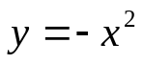
y
x
- Дано натуральное число n. Определить количество цифр в этом числе.
- Даны натуральные числа n, a1, …, an. Определить количество членов последовательности a1, … , an, кратных 3 и не кратных 5.
- Даны действительное число a и натуральное число n. Вычислить 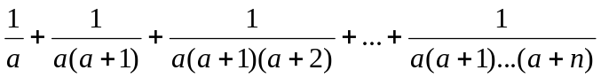.
- Даны натуральное число n, действительное число x. Вычислить 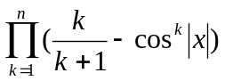.

Вариант 9

- Даны x, y, z. Вычислить a, b, если

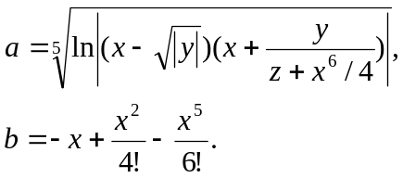
- Дано действительное число а. Для функции f(x), график которой представлен на рисунке, вычислить f(a).
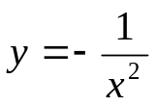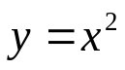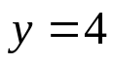
-1
0
2
y
x
- Дано натуральное число n. Найти сумму его цифр.
- Даны натуральные числа n, a1, …, an. Определить количество членов последовательности a1, … , an, имеющих четные порядковые номера.
- Дано действительное число a. Найти среди чисел 1, 1+1/2, 1+1/2+1/3,… первое, большее a.
- Даны натуральное число n, действительное число x. Вычислить 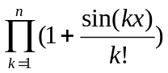.

Вариант 10

- Даны x, y, z. Вычислить a, b, если

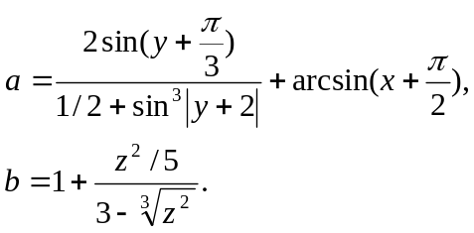
- Дано действительное число а. Для функции f(x), график которой представлен на рисунке, вычислить f(a).
0
y
x
1
2
3
-1
-1
1
- Дано натуральное число n (n<10000). Верно ли, что это число содержит ровно три одинаковые цифры, как, например, числа 6676, 4544, 0006 и т.д.
- Даны символы s1, s2, … Известно, что символ s1 отличен от восклицательного знака и что среди s2, s3,… есть по крайней мере один восклицательный знак. Пусть s1, …, sn – символы данной последовательности, предшествующие первому восклицательному знаку (n – заранее неизвестно). Выяснить, верно ли что среди символов последовательности имеются все буквы, входящие в слово шина.
- Дано действительное число a. Найти такое наименьшее n, что 1+1/2+…+1/n > a.
- Даны натуральное число n, действительное число x. Вычислить 

